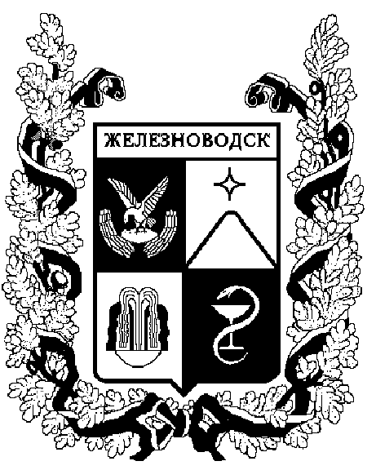

ПОСТАНОВЛЕНИЕ
администрации города-КУРОРТА железноводска ставропольского края

17 мая 2021 г. | г.Железноводск | № | 383

Об участии в конкурсном отборе проектов развития территорий муниципальных образований Ставропольского края, основанных на местных инициативах в 2022 году

В соответствии с Федеральным законом от 06 октября 2003 г.
№ 131-ФЗ «Об общих принципах организации местного самоуправления в Российской Федерации», Правилами предоставления субсидий из бюджета Ставропольского края бюджетам муниципальных образований Ставропольского края на реализацию проектов развития территорий муниципальных образований Ставропольского края, основанных на местных инициативах, являющимися приложением к подпрограмме «Повышение сбалансированности и устойчивости бюджетной системы Ставропольского края» государственной программы Ставропольского края «Управление финансами», утвержденной постановлением Правительства Ставропольского края от 26 декабря 2018 г. № 598-п, Уставом города-курорта Железноводска Ставропольского края

ПОСТАНОВЛЯЮ:

- Провести с 17 мая по 15 июня 2021 года с целью выявления общественного мнения и сбора предложений о приоритетных проектах развития для участия города-курорта Железноводска Ставропольского края в конкурсном отборе проектов развития территорий муниципальных образований Ставропольского края, основанных на местных инициативах, в 2022 году:
анкетирование и сбор предложений граждан, проживающих в муниципальном образовании городе-курорте Железноводске Ставропольского края, по форме согласно приложению к настоящему постановлению;
интерактивный опрос и сбор предложений граждан, проживающих в муниципальном образовании города-курорта Железноводск Ставропольского края, на официальном сайте Думы города-курорта Железноводска Ставропольского края и администрации города-курорта Железноводска Ставропольского края в информационно-телекоммуникационной сети «Интернет» в разделе «Реализация Губернаторской программы поддержки местных инициатив в Ставропольском крае на территории города-курорта Железноводска».
- Определить, что предложения о приоритетных проектах развития для участия города-курорта Железноводска Ставропольского края в конкурсном отборе проектов развития территорий муниципальных образований Ставропольского края, основанных на местных инициативах, в 2022 году вносятся путем направления до 15 июня 2021 года:
почтовых отправлений по адресу: 357400, г. Железноводск,
ул. Калинина, 2;
устно по телефонам: (87932) 4-24-37, (87932) 4-22-25, (87932) 3-26-62, (87932) 5-92-36;
предложений на адрес электронной почты администрации города-курорта Железноводска Ставропольского края admzhv@mail.ru или на официальный сайт Думы города-курорта Железноводска Ставропольского каря и администрации города-курорта Железноводска Ставропольского края в информационно-телекоммуникационной сети «Интернет».

- Опубликовать настоящее постановление в общественно-политическом еженедельнике «Железноводские ведомости» и разместить на официальном сайте Думы города-курорта Железноводска Ставропольского края и администрации города-курорта Железноводска Ставропольского края в сети Интернет.

4. Контроль за выполнением настоящего постановления возложить на заместителя главы администрации города-курорта Железноводска Ставропольского края – начальника управления имущественных отношений администрации города-курорта Железноводска Гречишникова И.В.

5. Настоящее постановление вступает в силу со дня его подписания.

Глава города-курорта
Железноводска
Ставропольского края Е.И. Моисеев

